Урок з використанням інтерактивних технологій
з алгебри та початків аналізу в 11 класі академічного рівня. «Похідна».
Тема. Похідна.
Мета: - узагальнення та систематизація знань учнів з теми, формування вмінь та навичок знаходження похідної, рівняння дотичної, застосування геометричного та фізичного змісту похідної;
-виховання прагнення застосовувати здобуті знання, уміння вирішувати поставлені проблеми;
- розвиток творчих здібностей, уваги та пам’яті.
Тип уроку: узагальнення і систематизація знань.

Хід уроку.
- Організаційний етап
Оголошення теми та мети уроку. Кожен учень отримує оціночний бланк, у якому буде реєструватися його робота на уроці за видами робіт.
- Актуалізація опорних знань
  - У дітей символічний мікрофон, вони імітують «говоріння» у мікрофон. Усне опитування учнів.
    - Сформулюйте означення похідної функції в даній точці.
    - Який вид має рівняння дотичної, проведеної до графіка функції f(x) у точці х₀?
    - Сформулюйте теорему про похідну суми двох функцій.
    - Як знаходиться похідна добутку двох функцій?
    - Як знайти похідну частки функцій?
    - В чому полягає геометричний зміст похідної?
    - В чому полягає фізичний зміст похідної?
  - Робота з карткою формул таблиці похідної.
Кожному учневі запропоновано картку для перевірки знань формул. Учні вписують на картці своє прізвище та серед запропонованих формул вибирають ті, які правильні і позначають їх кружечком. Після виконання роботи картку здають учителю. Бали виставляються за кількістю правильних відповідей (1 б.).
- Розв’язування вправ і задач
Групова робота. Учні об’єднуються в групи (5 учнів). Їм потрібно продемонструвати вміння використовувати теоретичний матеріал про похідну під час розв’язування вправ. Обговорення питань, що виникатимуть, відбуватиметься шляхом колективного обдумування – «мозкового штурму». На дошці записана умова завдання, щоб під час обдумування та пошуку розв’язання її бачили учні.
Задача 1.
Запишіть рівняння дотичної до графіка функції y=x³-3x²-x-9, якщо дотична паралельна прямій у=-4х-8.
Усі учасники «штурму» мають право висувати свої ідеї щодо розв’язування завдань. Коли учні групи з’ясовують, що ідей достатньо, їх висування припиняється. Подані ідеї аналізуються у групах. Після обговорення група зупиняється на одному зі способів розв’язування – раціональнішому з їх точки зору.
Якщо хтось із групи не погоджується з вибраним способом, то він має право самостійно розв’язувати задачу.
Кожна група захищає свій спосіб розв’язування, учні обирають найраціональніший.
Задача 2.
Знайти миттєву швидкість руху точки у момент часу t=2c, якщо вона рухається по прямій згідно закону S(t)=5t²+6.
Кожен учень самостійно шукає спосіб розв’язування, не радячись із групою. Після розв’язування задачі учні передають по колу свої зошити членам своєї групи доки кожен не отримає свій зошит назад. У результаті кожен учень дізнається, чи правильно він розв’язав задачу та скільки разів зустрічався його спосіб, тобто може зробити висновки щодо вдалості обраного способу та правильності розв’язання.
Задача 3.
По графіку функції f(x) укажіть точки в яких похідна функції дорівнює нулю і точки, в яких вона не існує.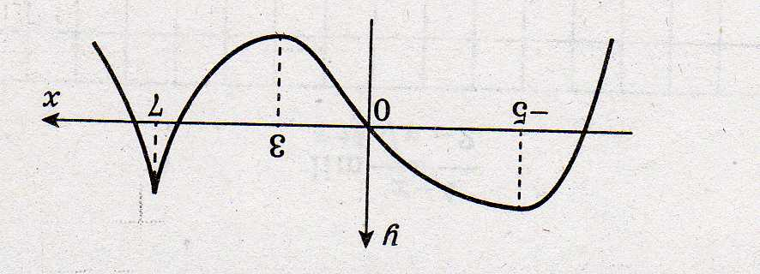
Кожен учень виконує самостійно. Спосіб розв’язування не оголошується, наприкінці перевіряється відповідь.
- Тестування по темі «Похідна». Перевірка: шляхом взаємоперевірки. (Кожен учень отримує окремий бланк з тестом та бланком відповідей)
Завдання мають п’ять відповідей, серед яких лише один правильний. Виберіть правильну, на Вашу думку, відповідь і позначте її так: 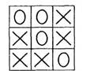
1. Для якої з наведених функцій справедлива рівність ?
f(x)=x²+1 | f(x)=x²-1 | 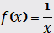 | f(x)=x³
2. Точка рухається за законом S(t)=1+2t² (м). Знайдіть швидкість руху точки в момент t= 1 с.
2 м/с | 3 м/с | 4 м/с | 4,5 м/с | 5 м/с
3. Точка рухається за законом 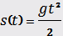 (м) (вільне падіння). Знайдіть швидкість точки в момент часу (в секундах).
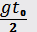м/с | м/с | м/с | 0 м/с | м/с
4. Знайдіть кутовий коефіцієнт дотичної, проведеної до параболи у=х²+х у точці з абсцисою х₀.
2х₀+1 | 2х₀ |  | 1 | 2х₀+2
5. Дотична до графіка у= f(x) у точці з абсцисою х₀ утворює з додатним напрямом осі Ох кут 45⁰. Знайдіть
-1 | 0 | 1 | -2 | 2
6. До якої з наведених функцій похідна в точці х₀=0 існує?
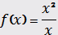
7. Знайдіть значення похідної функції у точці х₀=0.
-2 | -1 | 0 | 1 | 2
8. Знайдіть значення похідної функції  у точці х₀=0.
0 | -1 | 1 | -2 | 2
9. Знайдіть похідну функції y=5e^{x}+5x.
5e^{x}+5 | 5 | 5e^{x} | 0 | 10e^{x}
10.Знайдіть похідну функції у= сos (3-2x).
sin(3-2x) | 2sin(3-2x) | 3sin(2-3x) | -2sin(3-2x) | 3sin(2-3x)
11. Знайдіть похідну функції у= сos²х.
sin(2x) | -sin(2x) | сos (2x) | 2(сos x) | -сos (2x)
12. Знайдіть значення похідної функції 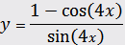 у точці 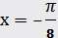
-4 | -2 | 2 | 3 | 4
Відповіді до тесту
Номер  завдання | 1 | 2 | 3 | 4 | 5 | 6 | 7 | 8 | 9 | 10 | 11 | 12
Відповідь | В | В | Б | А | В | Б | Г | В | А | Б | Б | Д

- Підсумок
В оціночний лист виставлялись бали протягом уроку. Усі учні підраховують бали і роблять висновки, на яку тему треба звернути ще більше уваги.
- Домашнє завдання. Повт. §13-16 « Похідна». Придумати тести за темою уроку.
Література. 1.Г.П.Бевз,Алгебра,підручник для 11класу,Академічний рівень,2011,Київ «Освіта». 2.Журнал «Абітурієнт 2010»№11,ТІМ. 3.Л.А.Губа «Нетрадиційні уроки математики,2005. 4.О.М.Пєхота «Освітні технології»,2004. 5.О.І.Пометун «Сучасний урок.Інтерактивні теорії навчання»,2004.

